内网vpn使用方法

- 单击右下角的网络图标，打开网络和共享中心，如下图

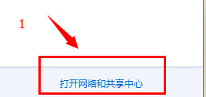

- 单击设置新的连接或网络，如下图

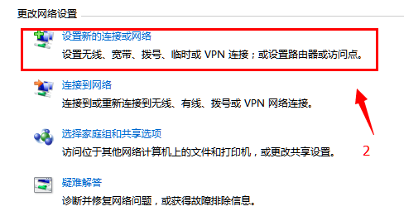
- 单击连接到工作区，点下一步如下图

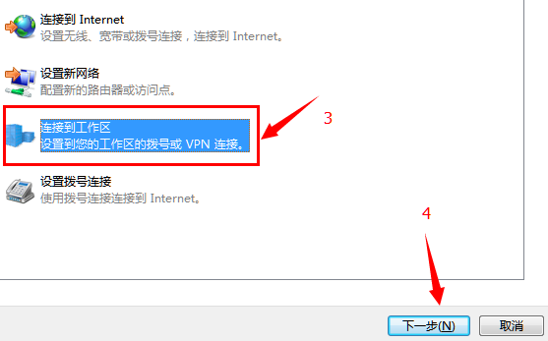
- 选择创建一个新的连接，下一步
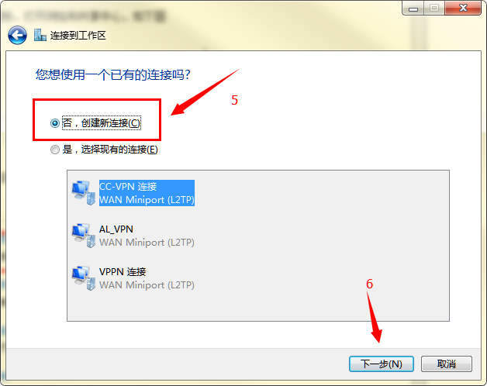

- 单击使用我的Internet连接
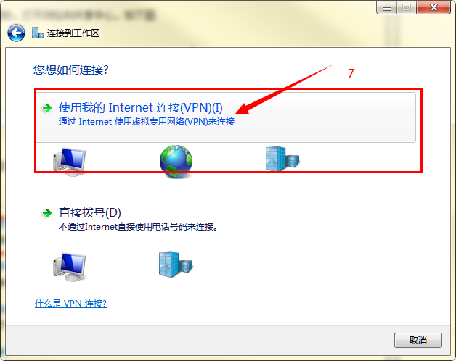
6、填入外网地址：116.204.103.89（因外网地址有变，请勿按图输入）（ipsec.coocaa.com），将现在不连接；仅进行设置以便稍后连接打上勾，单击下一步

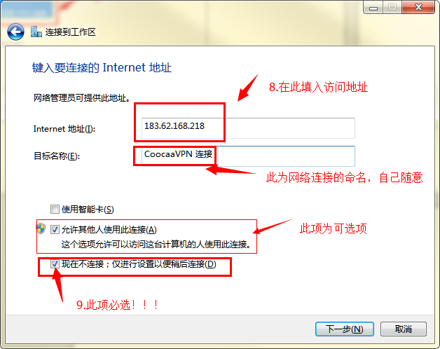

- 填入用户名和密码，点击创建
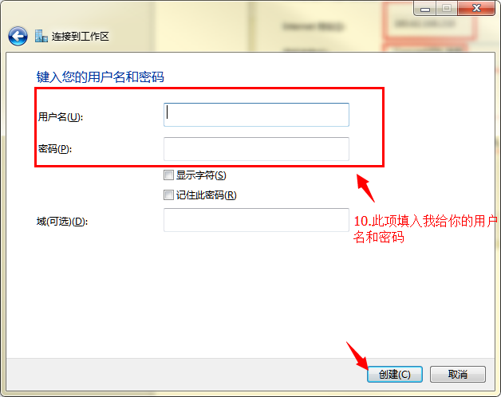

- 创建完成后，点击网络设置左边的，更改适配器设置
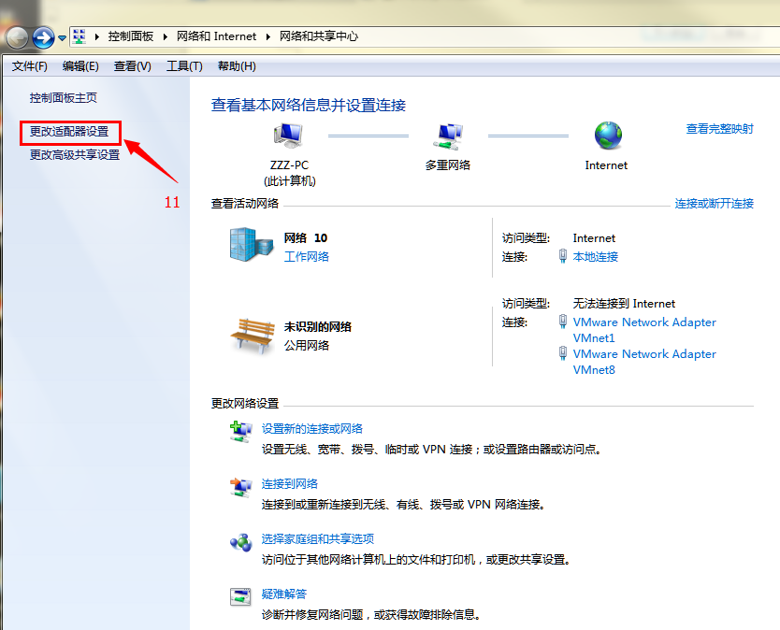

- 右键单击刚刚创建的vpn，选择属性，然后选择安全，在VPN类型中选择使用IPsec的第二层隧道协议（L2TP/IPSec），再点击高级设置，选择使用预共享密钥，密钥为：coocaavpn，点击确定

- 现在可以双击网络连接里，刚刚设置好的vpn开始连接了。

11、如果连接出现错误，请看下图后的附加文档

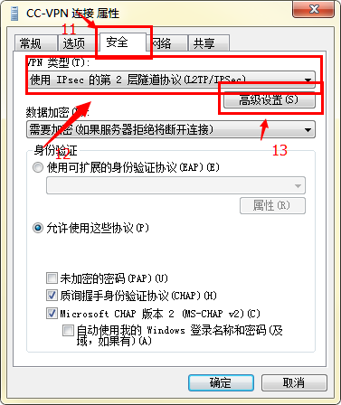

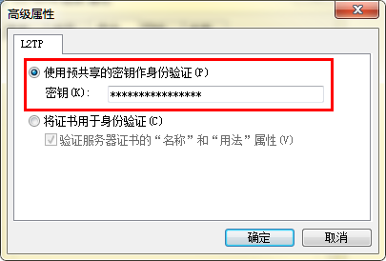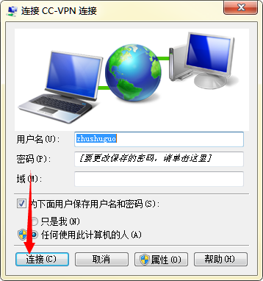

附：

如果连接时出现错误，请修改注册表，方法如下：
1. 单击“开始”，单击“运行”，键入“regedit”，然后单击“确定”

2. 找到下面的注册表子项，然后单击它：
HKEY_LOCAL_MACHINE\
System\CurrentControlSet\Services\Rasman\Parameters

3. 在“编辑”菜单上，单击“新建”->“DWORD值”

4. 在“名称”框中，键入“ProhibitIpSec”

5. 在“数值数据”框中，键入“1”，然后单击“确定”

- 退出注册表编辑器，然后重新启动计算机

